## **Задание №1**

Постановка задачи:

* для изображения указанной в задании фигуры создать класс, реализующий интерфейс Shape
* выполнить указанные в задании перемещения указанной фигуры с помощью аффинного преобразования координат
* выполнить рисунок в окне апплета или фрейма с выбранной толщиной границы фигуры, цветом границы и цветом внутренней области (вводить толщину и цвет в качестве аргументов ваших программ или параметров апплета).

Вариант 4: Изобразить отрезок, вращающийся в плоскости экрана вокруг точки, движущейся по отрезку.

Особенности реализации:

Для изображения вращения отрезка используется аффинное преобразование:

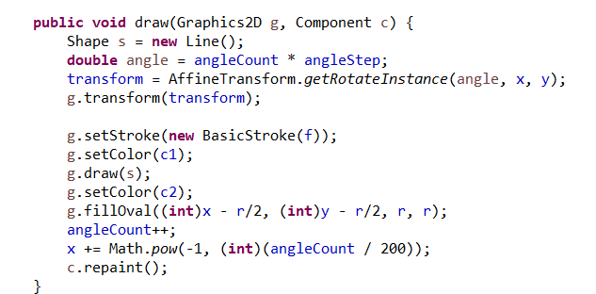

Результат работы программы:

